新 书 推 荐
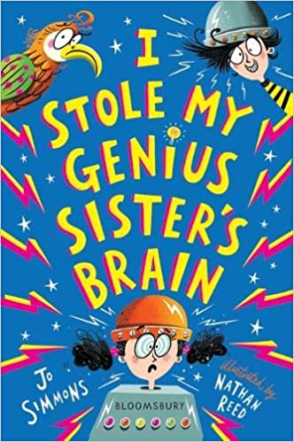
中文书名：《我偷了我天才妹妹的大脑》
英文书名：I STOLE MY GENIUS SISTER’S BRAIN
作 者：Jo Simmons and Nathan Reed
出 版 社：Bloomsbury
代理公司：ANA / Connie
页 数：304页
出版时间：2020年7月
代理地区：中国大陆、台湾
审读资料：电子稿
类 型：7-12岁儿童文学/其他
版权已授：丹麦，德国，新西兰

内容简介：

基思最好的朋友汤姆反复对基思说他是一个天才，从这以后基思开始相信他可能真的就是一个天才！也许他的父母最后会开始关注他的。问题是基思的姐姐米勒娃才真的是个天才。她在2岁的时候就能解魔方，4岁的时候能说普通话。今年，她有望赢得电视转播的少年天才大赛冠军。

但是随之出现了滑稽的命运转折，基思要与敏在决赛中正面交锋，基思需要找到快速获胜的方式！事实上，找到让敏失利的方式也行！那么就只有一件事情能达到这个目的了，就是交换大脑！这样会出现什么问题吗？

• 乔有一种独特的才能，她能想明白出孩子们想读什么样的书。就像畅销书《我在网上换兄弟》（I Swapped My Brother on the Internet）一样，她的书非常有吸引力，妙趣横生！

• 这是乔继发行了《我在网上换兄弟》（I Swapped My Brother on the Internet）、《是渡渡鸟让我做的》（The Dodo Made Me Do It）和《我的父母取消了我的生日》（My Parents Cancelled My Birthday）之后的的第四部搞笑风格的独立小说。

• 本书插图由南森•里德绘制，搞笑的黑白插图贯穿全书，构成了一部妙趣横生、浅显易懂、极具商业价值的童书作品。

• 《我在网上换兄弟》（I Swapped My Brother on the Internet）一书进入了汤姆·弗莱彻图书俱乐部和夏季阅读挑战的书单，并在地区图书奖的巡回评选中取得了巨大的成功。乔的作品对儿童有着巨大的吸引力。

作者简介：
乔•西蒙斯（Jo Simmons）从一名记者开始了她的工作生涯。 她的首个儿童小说系列《皮普街》的灵感来自于她自己的孩子对搞笑小说的热爱，随后出版了两本《超级大声的山姆》。 《我的父母取消了我的生日》是乔为布卢姆斯伯里撰写的第三本书。 除了儿童小说外，她还与人合写了一本幽默的育儿书：Can I Give Them Back Now?: The Aargh To Zzzz of Parenting，由Square Peg出版。 乔与丈夫，两个男孩和一只跛脚的罗马尼亚前流浪狗一起住在布莱顿。

南森•里德（Nathan Reed）自2000年从法尔茅斯艺术学院（Falmouth College of Arts）毕业以来，一直是专业插图画家。他于2014年入选Serco插图奖。当他不作画时，他会和两个儿子在佩克汉姆·拉伊（Peckham Rye Common）踢足球。

谢谢您的阅读！
请将回馈信息发至：萧涵糠(Connie Xiao)
安德鲁﹒纳伯格联合国际有限公司北京代表处
北京市海淀区中关村大街甲59号中国人民大学文化大厦1705室, 邮编：100872
电话：010-82449325
传真：010-82504200
Email: Connie@nurnberg.com.cn
网址：www.nurnberg.com.cn
微博：http://weibo.com/nurnberg
豆瓣小站：http://site.douban.com/110577/
微信订阅号：ANABJ2002

